Sơ đồ usecase
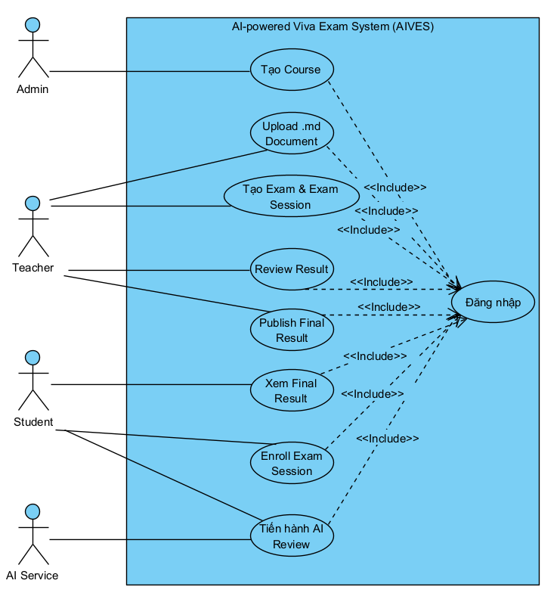

Sơ đồ swimlane AIVES
Luồng nghiệp vụ thi vấn đáp trực tuyến từ tạo bài thi đến xem kết quả. AI đặt câu hỏi và đề xuất điểm dựa trên tài liệu môn học cùng chuẩn đầu ra.

1 Chuẩn bị và tham gia bài thi
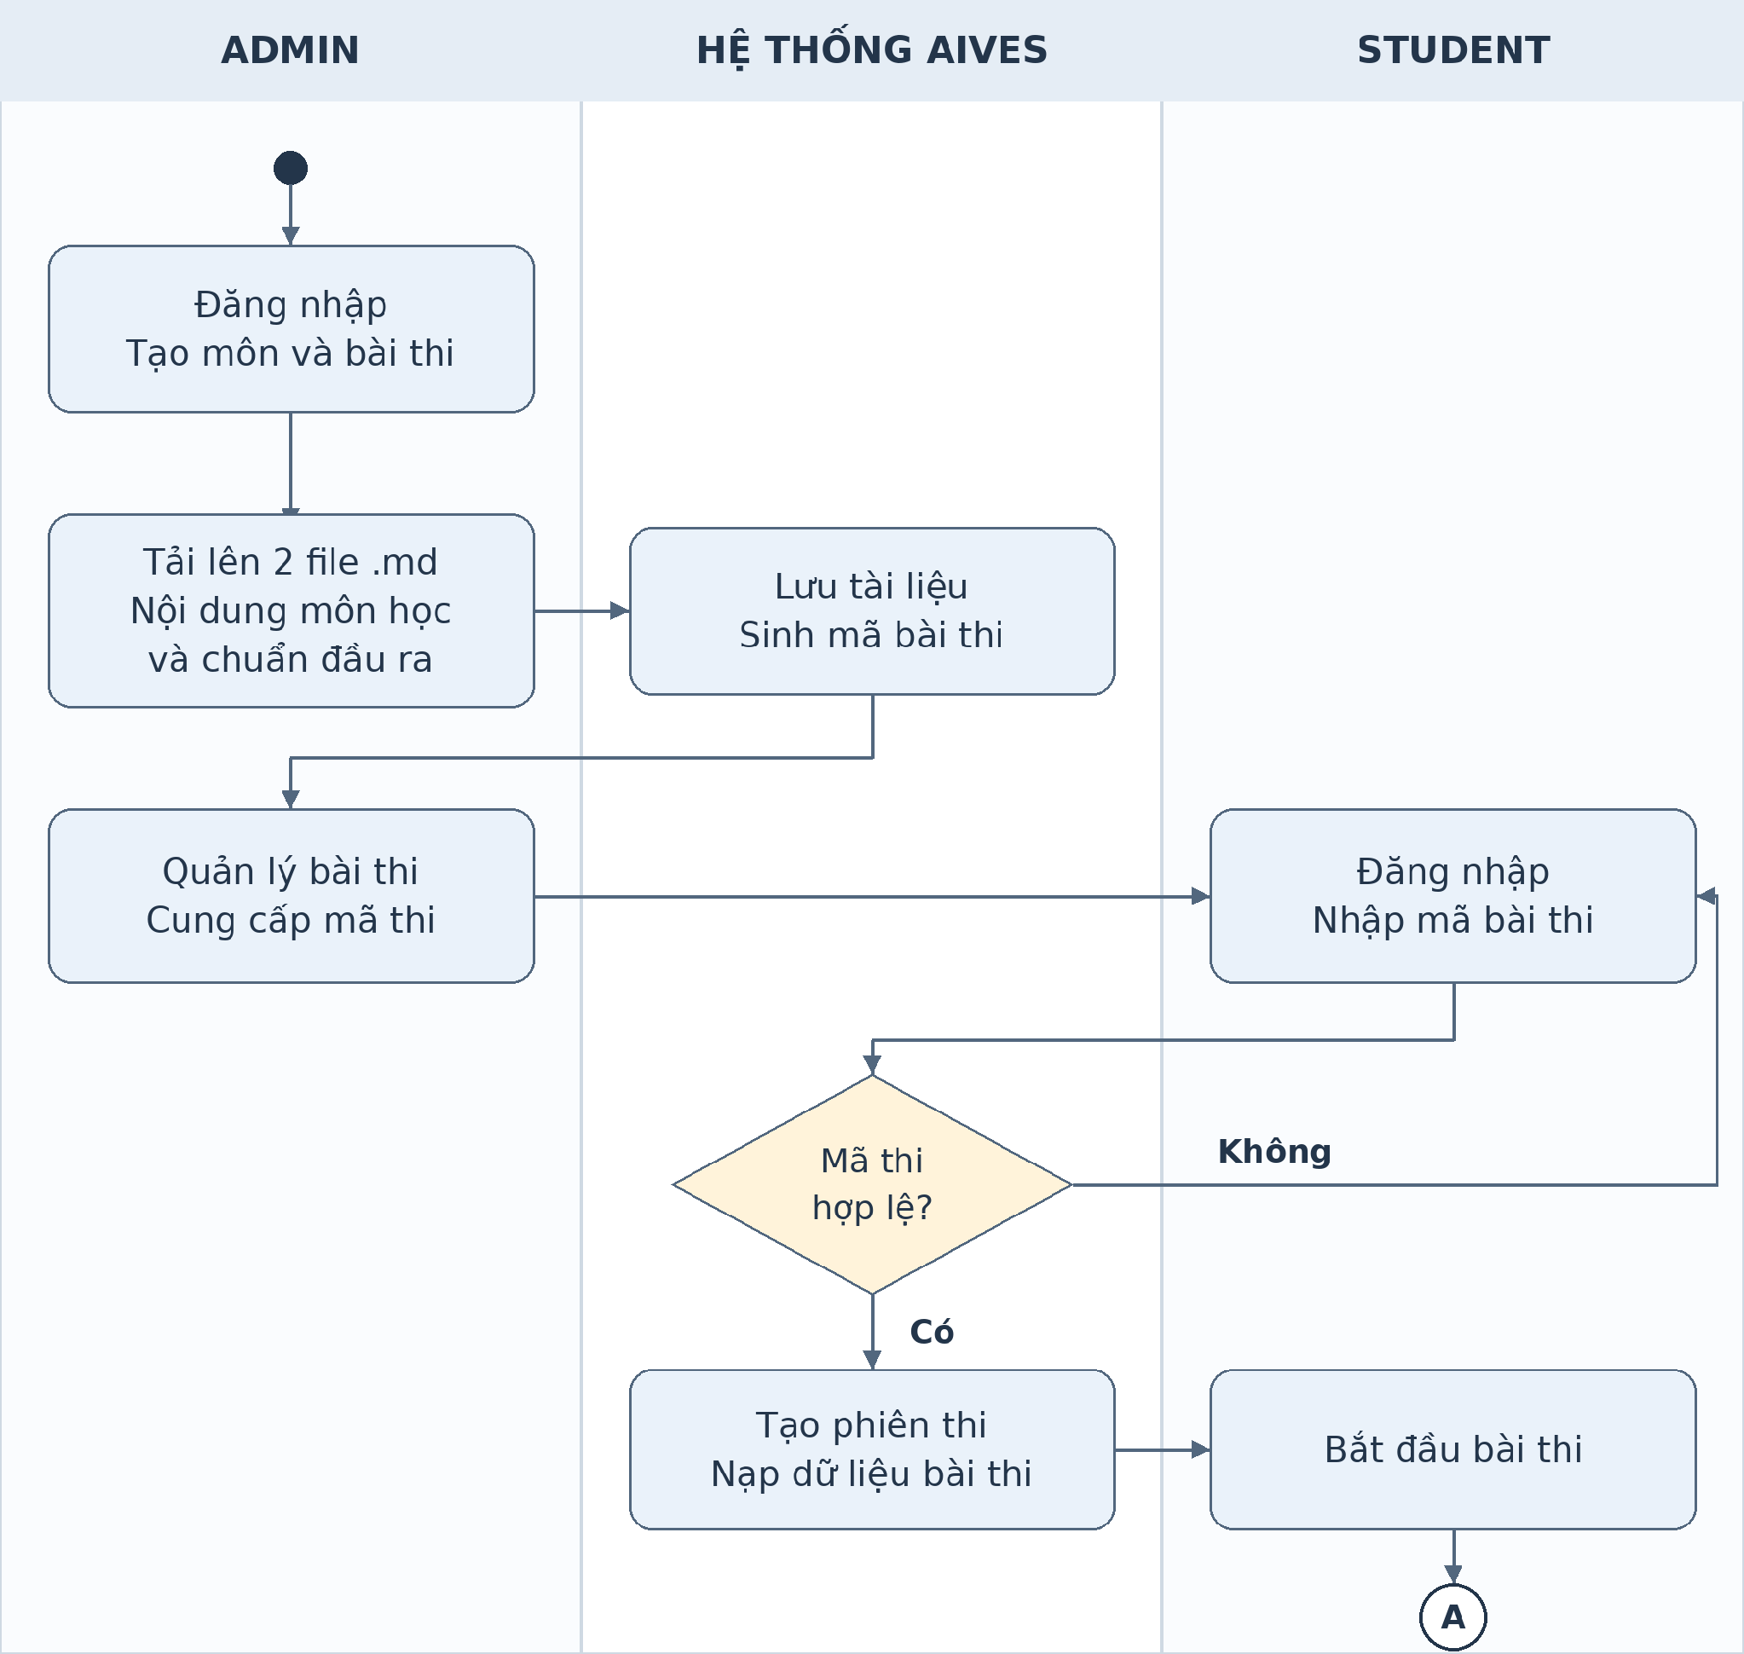
Mã không hợp lệ: hệ thống thông báo để sinh viên nhập lại. Điểm A nối sang luồng vấn đáp ở trang 2.
Ký hiệu: hộp bo góc là thao tác; hình thoi là điều kiện; mũi tên chỉ trình tự và chuyển giao giữa các vai trò.

2 Vấn đáp và trả kết quả
Sinh viên trả lời bằng giọng nói; hệ thống chuyển thành văn bản để AI phân tích và chấm kiến thức.
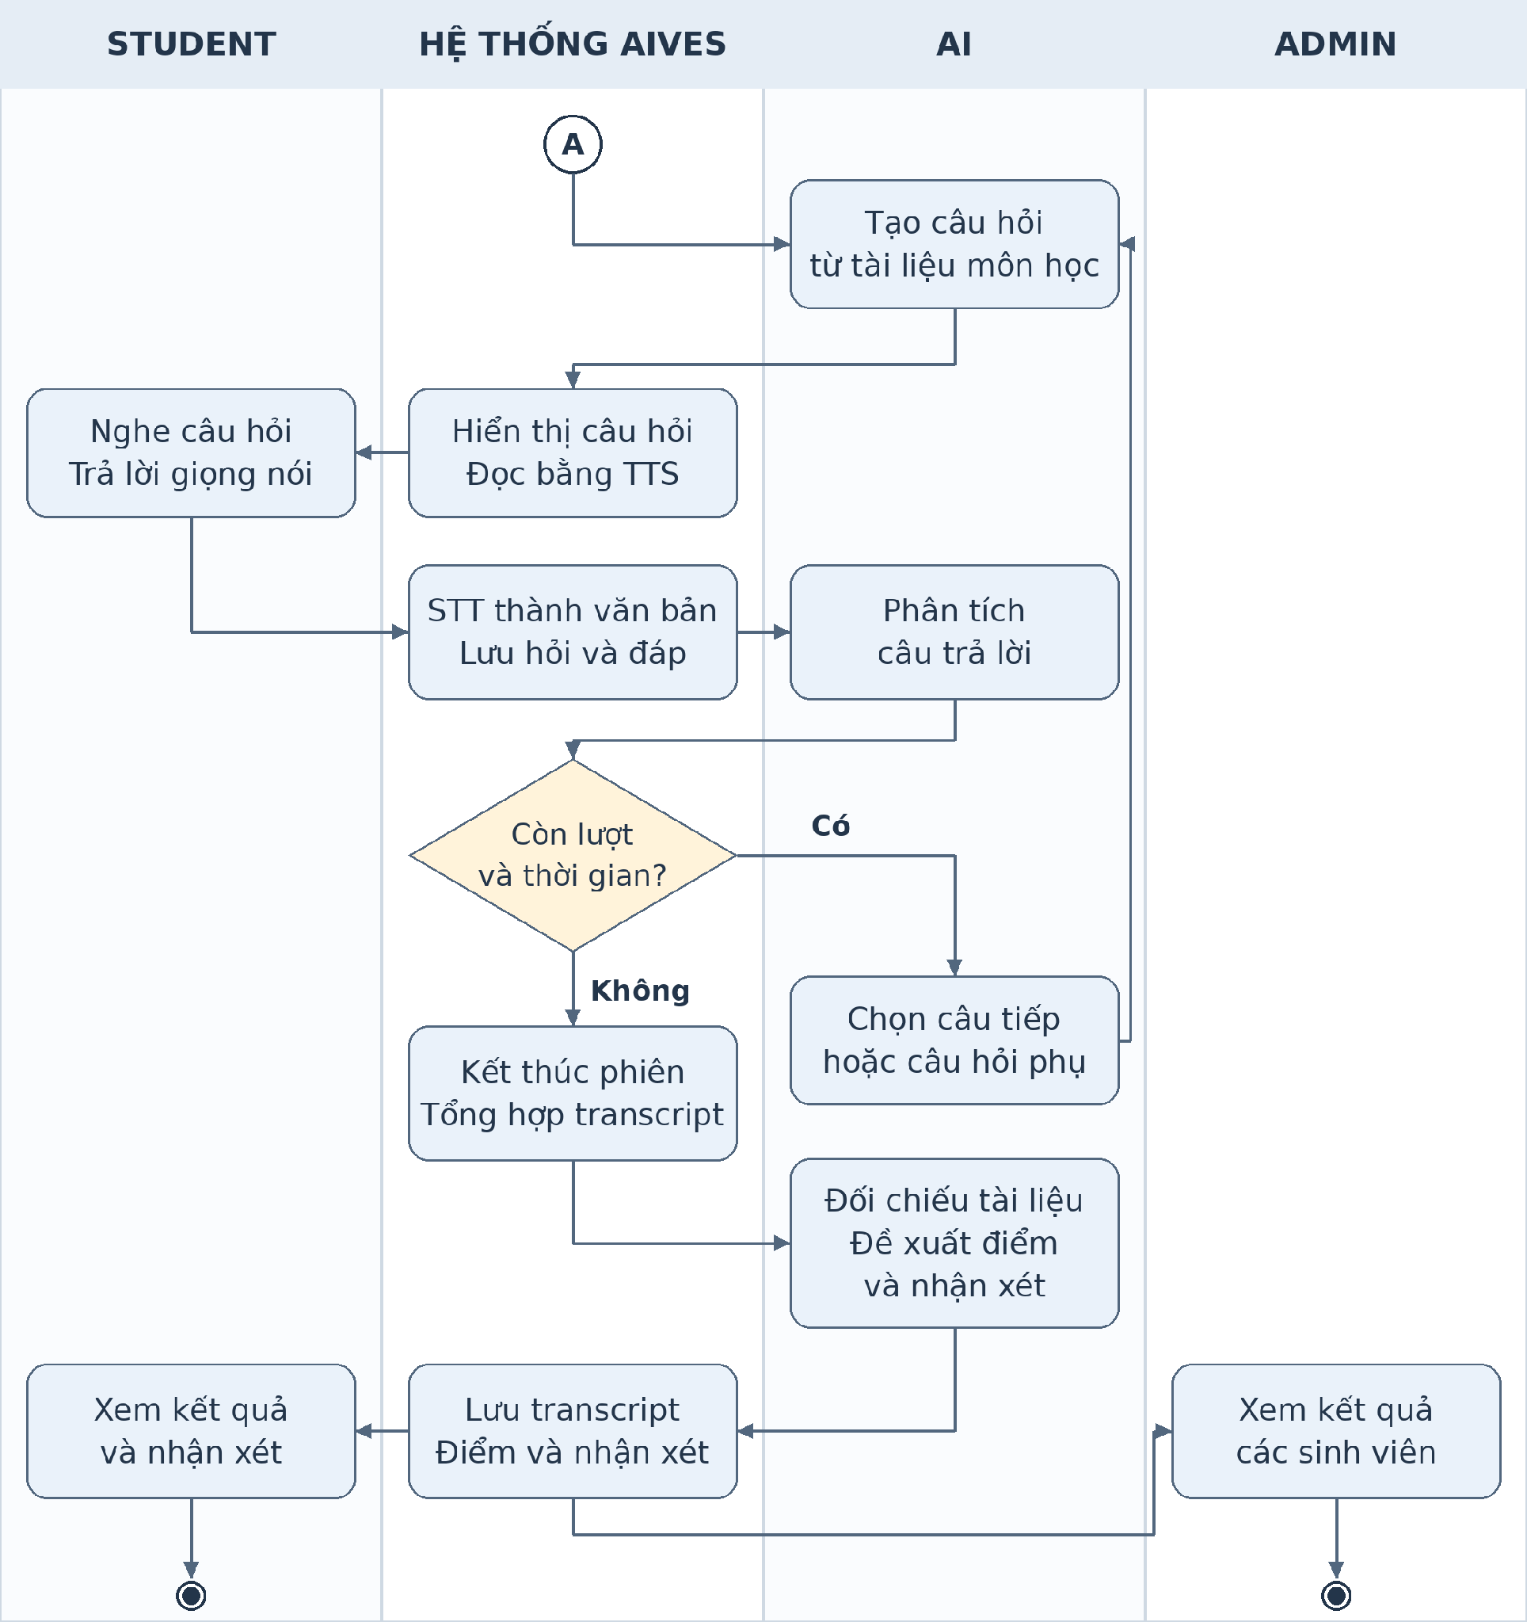
Giới hạn thi: kết thúc khi hết thời gian hoặc đạt số câu tối đa; câu hỏi phụ cũng nằm trong giới hạn. Hệ thống theo dõi thời gian trong suốt phiên.
TTS: văn bản thành giọng nói (tùy chọn). STT: giọng nói thành văn bản. Điểm hiển thị là điểm AI đề xuất; kết quả được lưu để Student và Admin xem lại.
Nguồn nghiệp vụ: AI-powered Viva Exam System (AIVES), trang 1 và 2.

